Логотип и основные лозунги

первомайской акции в 2023 году

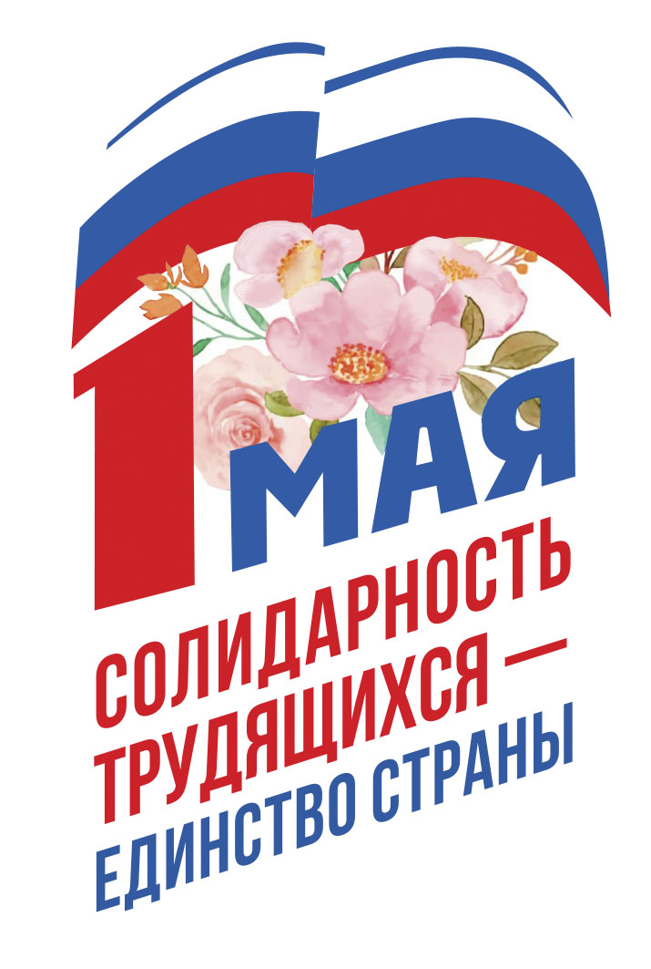

ОСНОВНЫЕ ЛОЗУНГИ
ПЕРВОМАЙСКОЙ АКЦИИ ПРОФСОЮЗОВ В 2023 ГОДУ:

Защита интересов человека труда = защита интересов государства!
Главная задача социального государства – защита человека труда!
Реальное соцпартнерство – стабильность в стране!
Отраслевые соглашения и коллективные договоры – закон для работодателя!
Даешь регулярную индексацию зарплаты!
Госзаказы – только социально ориентированным работодателям!
Профсоюз в каждую организацию!
Без колдоговора – нет профсоюза!
Рост зарплат выше роста цен!

